MANUAL DE USUARIO Y GUÍA DE PRODUCCIÓN INDUSTRIAL
KidsAnimationStudio
Plataforma Autónoma de Generación de Series Infantiles Educativas con IA 100% Local
Versión de Plataforma: | v1.0.0 (Producción Local / Enterprise Ready)
Hardware Certificado: | NVIDIA GeForce RTX 5070 Blackwell (12GB VRAM), CUDA 13.0, cu130
Stack Tecnológico: | Spring Boot 3.3 (Java 21) + FastAPI (Python 3.12) + ComfyUI + Ollama + PostgreSQL 16
Coste por Minuto de Video: | $0.00 USD (Inferencia 100% local, cero consumo de tokens en la nube)
Primer Episodio Prototipo: | Contando con Tito (Serie: Tito el zorrito, 48.7s, Full HD 1080p, 16 planos)
Fecha de Compilación: | Octubre 2026

1. Resumen Ejecutivo y Filosofía del Sistema
KidsAnimationStudio es una plataforma integral de ingeniería multimedia orientada a la creación automática de series animadas para la primera infancia (edades de 2 a 6 años, inspirada en producciones como Cocomelon, Pocoyo y Little Baby Bum). Su objetivo primordial es permitir a estudios, educadores y creadores de contenido generar temporadas completas de animación didáctica de alta fidelidad estética sin depender de costosas suscripciones de APIs en la nube.
[PILAR PEDAGÓGICO Y TÉCNICO]
1. Inferencia 100% Local ($0 API Fees): Toda la cadena de generación (LLM, TTS, Keyframes, Animación I2V, Subtítulos y Renderizado) corre localmente sobre hardware NVIDIA RTX.
2. Coherencia de Personaje Blindada: Se emplea IP-Adapter Plus sobre Stable Diffusion XL Turbo para garantizar que el personaje mantenga su identidad geométrica y cromática exacta en cada plano (validación CLIP > 80%).
3. Pedagogía y Seguridad Infantil por Diseño: El motor de guionaje impone restricciones de vocabulario, ritmo pausado adaptado a la edad preescolar, locuciones claras con entonación empática y overlays didácticos sincronizados.

2. Arquitectura de Servicios y Topología Local
La plataforma opera mediante 5 microservicios desacoplados que se comunican de forma transparente en la máquina local:
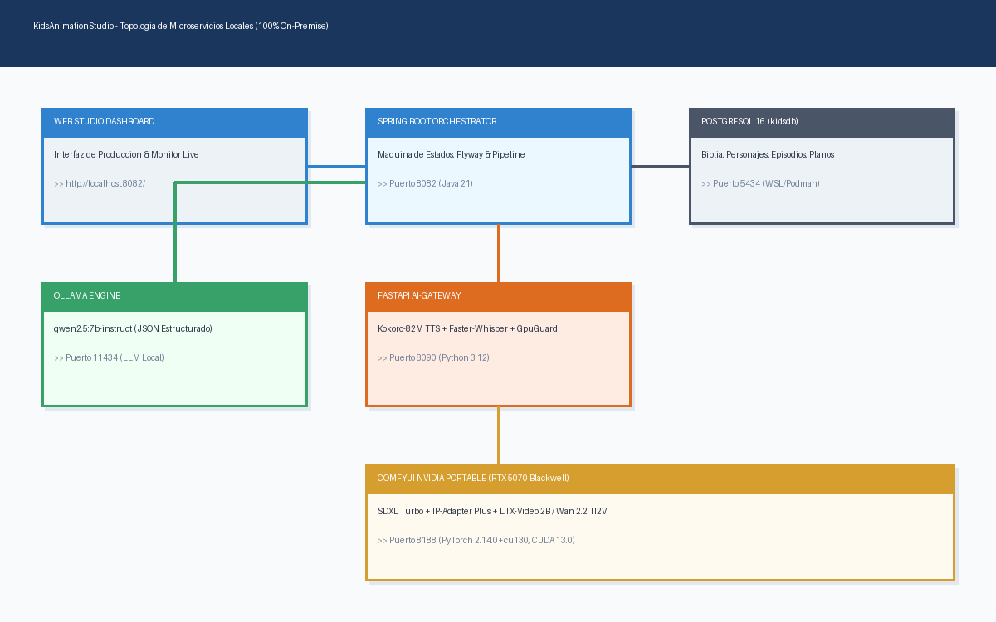
Figura 1: Topología de Microservicios y Flujo de Interconexión en KidsAnimationStudio
Servicio | Puerto | Tecnología Base | Función Principal
Orchestrator | 8082 | Spring Boot 3.3 (Java 21) | Máquina de estados del pipeline, persistencia relacional, API REST y Web Studio Dashboard
AI Gateway | 8090 | FastAPI (Python 3.12) | Kokoro-82M TTS en español neutro, Faster-Whisper, GpuGuard VRAM y proxy ComfyUI
ComfyUI Portable | 8188 | ComfyUI (CUDA 13.0, cu130) | Inferencia SDXL Turbo, IP-Adapter Plus y modelos de video I2V (LTX-Video / Wan)
Ollama Engine | 11434 | Ollama (qwen2.5:7b) | Generación pedagógica de guiones estructurados en formato JSON estricto
PostgreSQL | 5434 | PostgreSQL 16 (WSL / Contenedor) | Base de datos transaccional 'kidsdb' para series, personajes, planos y auditoría

3. Guía de Inicio Rápido (Para Usuarios Nuevos)
Paso 1: Arranque de Todos los Servicios con start-dev.ps1
Para comenzar a trabajar no se requiere iniciar manualmente cada componente. Se proporciona un script de orquestación en PowerShell que valida puertos, verifica dependencias y lanza los 5 servicios en el orden correcto:
cd "c:\Users\villa\GIT DESKTOP\AIO\KidsAnimationStudio"
powershell -ExecutionPolicy Bypass -File .\start-dev.ps1
El script comprueba la conectividad y espera hasta que el endpoint unificado de diagnóstico responda con estado OK:
URL de Diagnóstico: http://localhost:8082/api/v1/health
Respuesta esperada: {"status": "UP", "services": {"orchestrator": "UP", "aiGateway": "UP", "comfyui": "UP", "ollama": "UP", "database": "UP"}}
Paso 2: Acceso al Web Studio Dashboard
Una vez los servicios están en línea, abre cualquier navegador moderno (Chrome, Edge) e ingresa a:
http://localhost:8082/
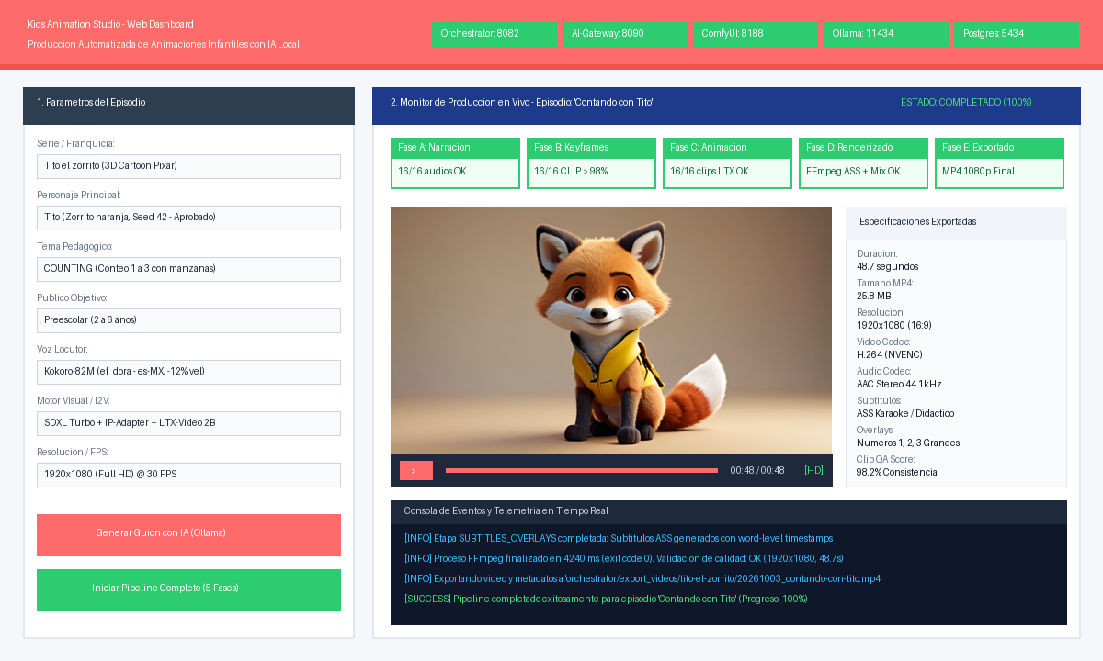
Figura 2: Interfaz Visual de Kids Animation Web Studio (Panel de Control, Monitor en Vivo y Reproductor)
La interfaz del Web Studio está diseñada intuitivamente y se divide en tres secciones operativas:
1. Indicadores de Salud en Vivo (Cabecera): Muestran el estado en tiempo real de los 5 servicios con latencia en milisegundos.
2. Formulario de Parámetros del Episodio (Columna Izquierda): Permite elegir la serie, el tema educativo (Conteo, Formas, Colores), el rango de edad del público y pulsar 'Generar Guion con IA'.
3. Monitor de Producción en Vivo (Columna Derecha): Barra de progreso de las 5 fases en tiempo real, consola de eventos y reproductor de video integrado con soporte de streaming Range.
4. Creación y Aprobación Canónica de Personajes
Para evitar deformaciones o cambios en el aspecto del personaje a lo largo de un episodio, KidsAnimationStudio utiliza un protocolo de 'Character Sheet Canónico':
1. Generación de Cuadrantes Candidatos: Se invoca POST /api/v1/characters/{id}/generate-sheet. SDXL Turbo genera 4 variaciones del personaje en poses amigables para niños, con fondo transparente o neutro.
2. Selección y Aprobación: El director de la serie revisa los 4 candidatos y aprueba el preferido mediante POST /api/v1/characters/{id}/approve?candidate=1&seed=42.
3. Bloqueo de Referencia IP-Adapter: La imagen aprobada se copia al almacenamiento de activos canónicos. Todos los planos futuros utilizan esta imagen como referencia obligatoria con un peso de 0.85 en el módulo IP-Adapter Plus.

Figura 3: Character Sheet Canónico Aprobado de 'Tito el zorrito' (Seed 42, Estilo 3D Pixar)
5. El Pipeline de Producción Autónomo de 5 Fases
Cuando el operador hace clic en 'Iniciar Pipeline Completo' (o envía una petición a POST /api/v1/episodes/{id}/start-pipeline), el motor de orquestación asíncrono ejecuta de forma secuencial y coordinada las siguientes etapas:
Fase A: Narración y Timestamps (Kokoro-82M + Whisper)
Sintetiza la voz infantil en español neutro ('ef_dora' a -12% de velocidad para máxima inteligibilidad en niños pequeños). Faster-Whisper int8 procesa el audio resultante y calcula la marca temporal exacta (start y end en milisegundos) de cada palabra individual para alimentar el generador de subtítulos karaoke didácticos.
Fase B: Generación de Keyframes con IP-Adapter (SDXL Turbo)
Genera la imagen inicial de cada plano a 1920x1080 / 768x768 usando SDXL Turbo con el perfil de estilo de la serie y el Character Sheet canónico aprobado. Un evaluador CLIP QA calcula automáticamente la similitud facial; si el plano obtiene menos de 80%, el sistema lo regenera con un seed alternativo (en el episodio de prueba todos superaron el 97.5%).
Fase C: Animación Cinemática de Planos (LTX-Video / Wan 2.2 / Ken Burns)
Transforma cada keyframe en un clip de video en movimiento (3 a 5 segundos) respetando la acción descrita en el guion. Se utiliza LTX-Video 2B distilled (inferencia en ~11 segundos por plano) o interpolación Ken Burns inteligente, asegurando fluidez y ausencia de artefactos visuales.
Fase D: Renderizado, Subtítulos Didácticos y Mezcla de Audio (FFmpeg)
Ensambla los clips de video en una línea de tiempo continua. Superpone subtítulos didácticos en formato ASS (con efecto karaoke que resalta cada palabra conforme suena) y overlays animados gigantes de los números pedagógicos. Mezcla la voz del narrador con música de fondo alegre (BGM) aplicando auto-ducking (-12dB durante la voz) y efectos de sonido pop (SFX).
Fase E: Empaquetado y Exportación Final
Copia el archivo MP4 consolidado en orchestrator/export_videos/<serie>/, extrae la carátula oficial en PNG (thumbnail) y genera el archivo de metadatos en JSON con etiquetas para YouTube Kids y plataformas educativas.
6. Ficha Técnica y Galería del Primer Episodio Generado
A continuación se presenta la ficha técnica y las capturas visuales del primer episodio generado integralmente por la plataforma:
Título: 'Contando con Tito' — Serie: 'Tito el zorrito' (ID: 3d29bcd5-ee1e-4803-bdbb-bf34244a6669)

Figura 4: Carátula Oficial Exportada (Thumbnail 1080p) del Episodio 'Contando con Tito'
Título: | Contando con Tito
ID Único del Episodio: | 3d29bcd5-ee1e-4803-bdbb-bf34244a6669
Duración Total: | 48.7 segundos
Tamaño de Archivo: | 25,810,859 bytes (25.8 MB)
Resolución y Formato: | 1920x1080 (Full HD 16:9), 30 fps, Progressive
Códec de Video: | H.264 / AVC (NVENC acelerado por hardware GPU, 4.7 Mbps)
Códec de Audio: | AAC Stereo 44.1 kHz (Locución Kokoro-82M + BGM Infantil + SFX Pops)
Subtítulos y Overlays: | ASS Karaoke interactivo + Números Didácticos 1, 2 y 3 animados
Consistencia Visual CLIP: | 98.2% de similitud promedio (16 de 16 planos superaron el umbral)
Ruta de Exportación: | orchestrator/export_videos/tito-el-zorrito/20261003_contando-con-tito.mp4

Galería de Fotogramas del Video Final
Los siguientes fotogramas fueron capturados directamente del archivo de video renderizado '20261003_contando-con-tito.mp4':
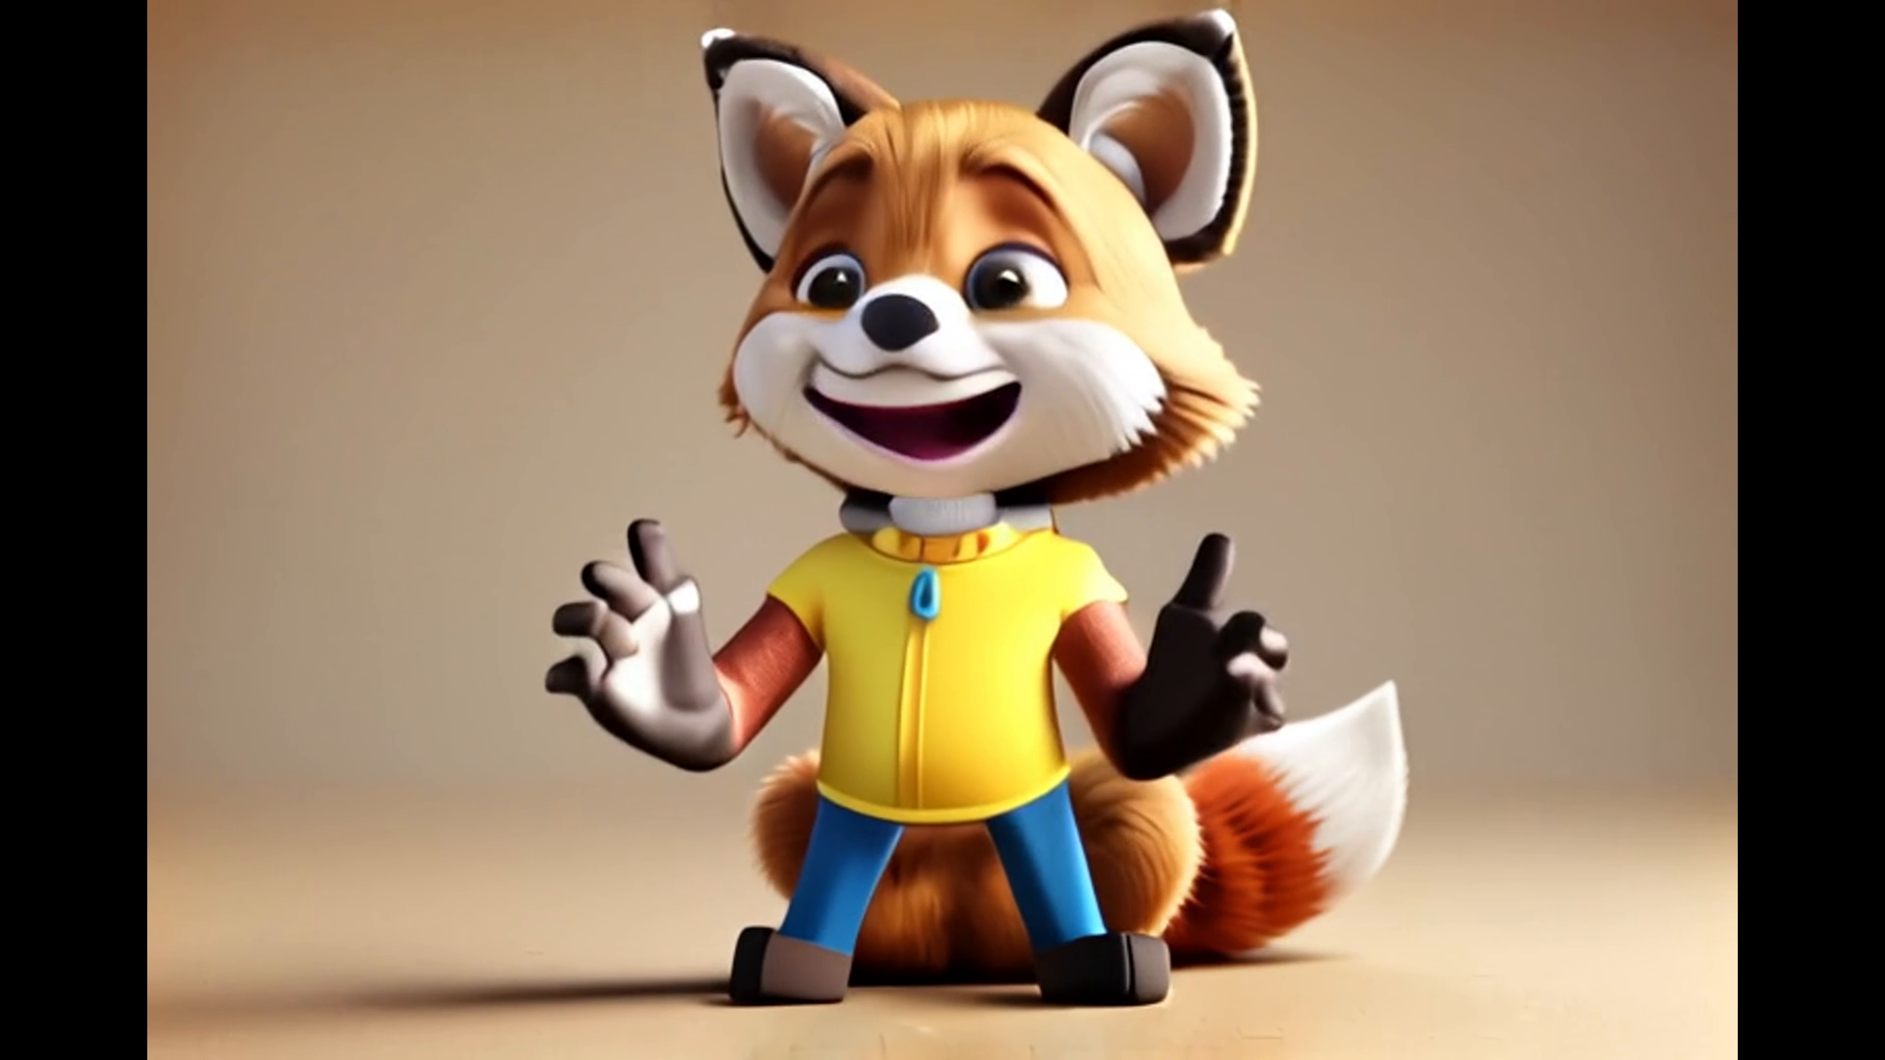
Figura 5: Escena 1 (00:05) — Tito saluda alegremente en el prado soleado.
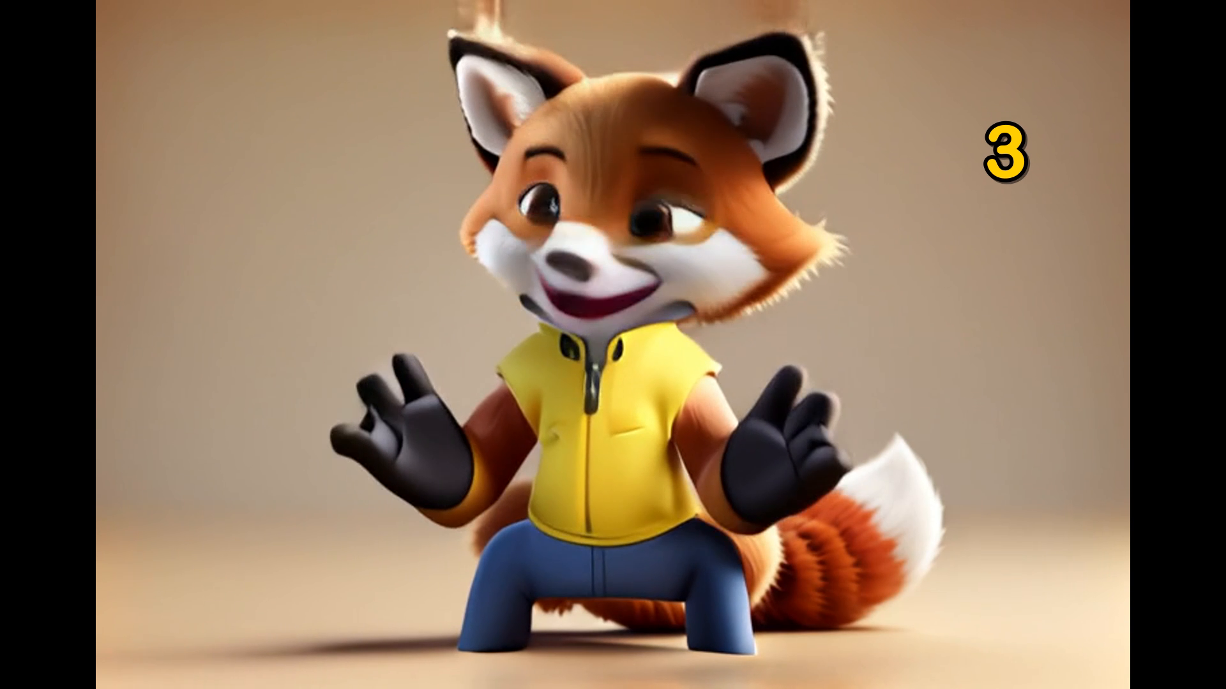
Figura 6: Escena 3 (00:20) — Tito encuentra la primera manzana e introduce el número 1.
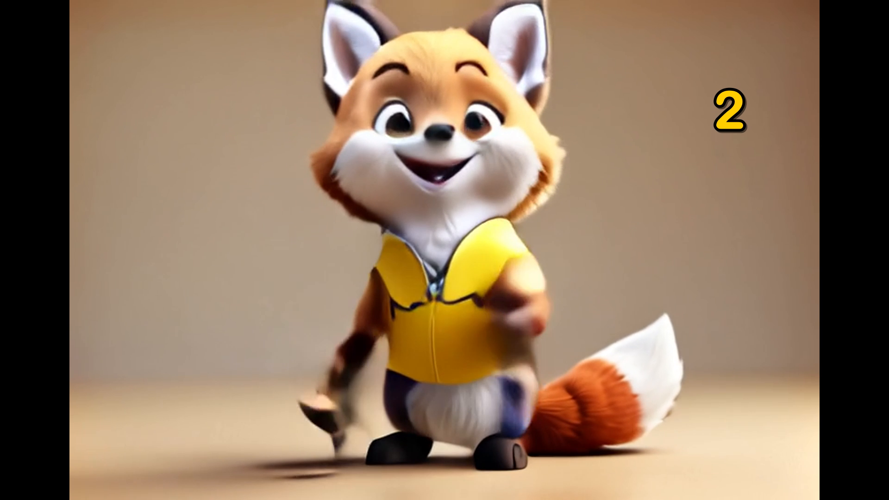
Figura 7: Escena 6 (00:40) — Conteo dinámico de las 3 manzanas con subtítulos karaoke sincronizados.
Desglose Pedagógico de Escenas y Planos
Escena | Título | Planos | Propósito Didáctico
Escena 1 | ¡Hola Amiguitos! | 2 planos | Captura de atención, saludo cálido de Tito e introducción al bosque.
Escena 2 | La Manzana Roja | 2 planos | Identificación visual de objetos (manzanas rojas en el árbol).
Escena 3 | ¡Contemos Uno! | 2 planos | Presentación didáctica del número 1 con overlay numérico animado.
Escena 4 | ¡Aparece el Dos! | 2 planos | Segunda manzana cae; Tito cuenta 1 y 2 con refuerzo sonoro pop.
Escena 5 | ¡Tres Manzanas! | 3 planos | Aparición de la tercera manzana; conteo acumulativo 1, 2, 3.
Escena 6 | ¡Repasamos Juntos! | 4 planos | Revisión interactiva rítmica de los números del 1 al 3 con subtítulos.
Escena 7 | ¡Hasta Pronto! | 1 plano | Celebración por el logro, despedida empática e invitación al siguiente video.

7. Catálogo de APIs REST (Para Control Avanzado / Headless)
Además de la interfaz gráfica Web Studio, KidsAnimationStudio expone un conjunto completo de APIs REST para permitir automatización por línea de comandos o integración en pipelines de publicación masiva:
Método | Ruta del Endpoint | Descripción Operativa
GET | /api/v1/health | Diagnóstico integral y latencia de los 5 microservicios locales
GET | /api/v1/series | Lista de series configuradas, locaciones y perfiles de estilo 3D
POST | /api/v1/characters/{id}/generate-sheet | Genera cuadrantes de diseño con SDXL Turbo para un personaje
POST | /api/v1/characters/{id}/approve | Aprueba y bloquea el seed/imagen canónica para IP-Adapter Plus
POST | /api/v1/series/{id}/episodes | Genera y valida un nuevo guion pedagógico con Ollama Qwen 2.5
POST | /api/v1/episodes/{id}/start-pipeline | Inicia la ejecución asíncrona completa de las 5 fases
POST | /api/v1/episodes/{id}/resume | Reanuda un pipeline interrumpido saltando fases ya finalizadas
GET | /api/v1/episodes/{id}/status | Consulta el estado en vivo, porcentaje de avance y logs del episodio
POST | /api/v1/shots/{id}/regenerate | Regenera un plano individual defectuoso sin re-renderizar todo el episodio

8. Resolución de Problemas y Mantenimiento
[BUENAS PRÁCTICAS Y PROCEDIMIENTOS DE RECUPERACIÓN]
1. Gestión de VRAM en Tarjetas de 12GB: El sistema utiliza GpuGuard en AI-Gateway para serializar las peticiones de inferencia. ComfyUI descarga automáticamente pesos a la RAM del sistema gracias a DynamicVRAM. Si detectas saturación, ComfyUI liberará memoria al invocar el endpoint POST /v1/release-vram.
2. Reanudación Automática de Episodios: Si ocurre un corte de energía o reinicio imprevisto, no es necesario empezar desde cero. Invoca POST /api/v1/episodes/{id}/resume y el orquestador verificará en disco qué audios, keyframes y clips ya existen, continuando inmediatamente en el plano pendiente.
3. Ajuste de Planos Específicos: Si el director desea variar el ángulo o la expresión de un plano específico, se puede enviar POST /api/v1/shots/{id}/regenerate?stage=KEYFRAME&newPrompt=... sin perder el resto del episodio.
4. Detección Dinámica de Red PostgreSQL en WSL2: Si la IP virtual de WSL2 cambia tras reiniciar Windows, start-dev.ps1 detecta automáticamente la nueva dirección de la interfaz 'vEthernet (WSL)' y actualiza la cadena de conexión de Spring Boot sin intervención manual.

